Частное общеобразовательное учреждение
средняя общеобразовательная школа
«Независимая школа»

Направление работы «Сохраним своё здоровье»

ИССЛЕДОВАТЕЛЬСКИЙ ПРОЕКТ
Сладость в радость?

Авторы:
ученица 4 класса
Почивалова Алла
Руководитель:
учитель начальных классов
Романова Ольга Васильевна

г. Петрозаводск, 2024
Содержание
Введение 3
Глава 1. Теоретическое обоснование темы проекта 5
1.1. Что такое сладости? 5
1.2.Из истории сладостей 5
Глава 2. Практическое описание результатов проекта 6
Заключение 8
Библиографический список 9
Приложение 10

Введение
Наблюдая за своими одноклассниками, я убедилась, что практически каждый ребенок любит сладости. Дети готовы есть конфеты вместо завтрака, обеда и ужина. Но, как говорят ребята, многим из них родители не разрешают есть много сладкого. Возможно, они считают, что это навредит здоровью. Но выбор моей темы, прежде всего, связан с тем, что я болею сахарным диабетом, поэтому мне приходится более тщательно относиться к выбору продуктов и особенно к выбору сладостей. Наша семья пользуется услугами интернет-магазина «ВкусВилл», где мы заказываем сладкие натуральные продукты. Например, зефирки, яблочные чипсы и батончики без сахара. Учитывая цены, я предполагаю, что не все могут позволить себе покупать такие продукты. А быть здоровыми хотят многие. Я задумалась, возможно ли сладости сделать полезными и доступными каждому?
Гипотеза: может быть, доступные и полезные лакомства можно приготовить в домашних условиях.
Цель проекта –привлечение внимания ребят к полезным лакомствам и приготовление полезной сладости в домашних условиях.
Для достижения цели я поставила следующие задачи:
- изучить историю появления сладостей;
- узнать о полезных и вредных свойствах сладких продуктов;
- провести анкетирование учеников и опрос педагогов;
- взять интервью у врача-диетолога;
- провести эксперимент;
- самостоятельно приготовить полезное лакомство
Объект исследования: сладости
Предмет исследования: влияние сладостей на организм человека
Методы исследования:
- изучение литературы и интернет- источников;
- анкетирование;
- опрос;
- интервьюирование;
- эксперимент, опыт;
- изготовление полезных сладостей
Предполагаемый результат: в результате исследования я узнаю о возможности приготовления доступных и полезных сладостей, смогу поделиться своими открытиями с ребятами.

Глава 1. Теоретическое обоснование темы проекта

1.1. Что такое сладости?
Сладости или кондитерские изделия – это высококалорийные и легко усваиваемые пищевые продукты с большим содержанием сахара, отличающиеся приятным вкусом и ароматом.
Среди сладостей выделяют группу сахаристых. Это изделия с содержанием сахара не менее 20% : безе, варенье, джем, повидло, мармелад, конфитюр, грильяж, зефир, пастила, конфеты, марципан, халва, цукаты, шоколад и другие сладости.¹

1.2.Из истории сладостей
Своё исследование я начала с истории появления сладостей. Изучив информационные источники, я сделала несколько открытий.
- Первые кондитеры появились в Древнем Египте. Здесь сладости варили из меда и фиников.
- В Испании пили горький шоколад с перцем.
- Арабы приписывали сладостям магическую силу.
- Современного человека не удивишь сладостями, но в древние времена во многих странах, когда сахар был редкостью, восточные сладости по цене приравнивались к золоту.²
Во всех странах мира есть своя история появления сладостей. В Древней Руси первыми общедоступными сладостями был мед. Вместо конфет ели варёные в меду яблоки. Когда-то давно сладостями были сушёная репа, её ели как жвачку, сушёную малину любили зимой, а летом – свежие ягоды.³
Вывод: сладости имеет давнюю и интересную историю.

¹ Википедия. Кондитерские изделия [Электронный ресурс]. – Режим доступа: https://ru.wikipedia.org/wiki/¹
² Моя газета. Интересные факты [Электронный ресурс]. – Режим доступа: https://mygazeta.com/образ-жизни/интересные-факты-про-торты.html
³ Интересное. История появления сладостей [Электронный ресурс]. – Режим доступа: https://good-tips.pro/index.php/publications/сладкая-сказка-история-появления-сладостей

Глава 2. Практическое описание результатов проекта
Анкетирование целевой группы проекта. Для того, чтобы выяснить мнение ребят по изучаемой теме, я провела анкетирование, в котором приняло участие 73 ученика начальной школы ЧОУ СОШ «Независимая школа». (Приложение 1) На первый вопрос «Любите ли вы сладости?» большинство ребят дали утвердительный ответ, и только три человека не любят сладости. Большинство респондентов (43 чел.) не очень часто едят сладости, 24 человека – часто, 6 человек – не часто. На третий вопрос «Какие сладости Вы любите?» я получила много разных ответов. Самые популярные – это шоколад, мармелад и зефир. Полезными сладостями ребята считают такие изделия, как мармелад, сухофрукты, гематоген, шоколад, чурчхела, пастила. 23 респодента не знают примеров полезных сладостей.
Вывод: большинство ребят любят сладкое. Однако, какие сладости считаются полезными, знают не все.
Опрос целевой группы проекта. Далее я провела опрос среди учителей ЧОУ СОШ «Независимая школа». В опросе приняло участие 12 человек. Я выяснила, что большинство взрослых тоже любят сладкое. Я сравнила ответы детей и взрослых на вопрос «Какие полезные сладости вы знаете?» Оказалось, что многие ответы совпадают: мармелад, сухофрукты, гематоген. (Приложение 2)
Интервью со специалистом. Для того, чтобы выяснить, какие сладости являются полезными, я взяла интервью у диетолога. По мнению специалиста, у сладостей, на самом деле, много вреда. Например, портятся зубы, если их много есть, появляются проблемы с печенью, нарушается обмен веществ, у подростков и девушек портится кожа, лишний вес, диабет 2 типа, и все что связано с инсулином, ведь именно он регулирует углеводный обмен. Диетолог пояснила, если мы едим много продуктов с высоким содержанием сахара, например, пончики на завтрак, то нашему организму требуется больше инсулина — гормона, который помогает преобразовывать пищу в энергию. Когда уровень инсулина постоянно высокий, организм привыкает и становится менее чувствителен к нему. Это приводит к увеличению уровня глюкозы в крови. Симптомы нарушения восприимчивости к инсулину — усталость, постоянное чувство голода, затуманенность сознания и повышенное кровяное давление. Начинает скапливаться жир в области живота. Большинство людей обычно не замечают своей резистентности к инсулину, пока она не переходит в сахарный диабет.
Врач объяснила, что у сладких продуктов практически нет полезных свойств. Они улучшают настроение, но ненадолго. Алёна Владимировна не советует есть сладости ежедневно. Лучше есть свою любимую сладость с перерывом в несколько дней и после приёма пищи.
Специалист назвала полезные сладости, в которых находится меньшее количество сахара. Самыми полезными сладостями являются сухофрукты. Они очень питательны и содержат в три раза больше клетчатки, витаминов и минералов, чем свежие фрукты. Пастила – содержит большее количество фруктового пюре, соответственно больше полезных витаминов и ценных элементов. Зефир укрепляет сосуды, волосы и ногти, улучшает память. Мармелад – благодаря фруктовому пектину улучшает работу желудка и кишечника. Шоколад-это спорный продукт, потому что он слишком аллергенный и может перевозбуждать. Но пару долек в день допустимо.
Вывод: не все сладости являются вредными, но не забывать о том, что употреблять сладкое необходимо разумно.
Эксперименты. Так как шоколад оказался на первом месте среди популярных полезных сладостей у детей, я решила провести эксперимент с этим продуктом. Цель: выяснить, какая сладость растворится быстрее остальных и меньше всего навредит зубам. 6 конфет (мармелад, леденец, карамель, ириска и шоколад) я поместила в тёплую воду. Первым растворился шоколад, а дольше всех леденец. Я сделала вывод, что, возможно, шоколад меньше всего вреден для зубов. (Приложение 3)
Мама покупает мне шоколад на сахарозаменителе или протеиновый. Я решила провести эксперимент внутри класса, чтобы узнать какой шоколад детям понравится больше. Ребятам были предложены молочный, горький, и белый двух видов: с сахаром и без. Виды шоколада не были озвучены. Диаграмма показывает, что на вкус детям больше понравился шоколад с содержанием сахара. (Приложение 4)
Диетолог объяснила этот результат тем, что у каждого человека есть своя привычка к определённому количеству сахара. Если месяц не давать ребёнку сладкого и после дать ему протеиновый шоколад, он ему покажется сладким и, возможно, вкусным.
Процесс изготовления полезной сладости в домашних условиях. Диетолог объяснила, что самой лучшей полезной сладостью будет та, которая приготовлена правильно в домашних условиях. Поэтому я решила самостоятельно попробовать сделать конфеты по несложному рецепту. Ингредиенты: 50г фиников, 50г чернослива, 20г миндаля. Измельчила миндаль. Финики и чернослив смешала с помощью блендера. Сформировала шарики и обваляла в миндале. Положила в морозилку на 20 минут. Мне понравился процесс приготовления. А вкус конфет оценила не только я, но и вся моя семья.
Вывод: опытным путём я подтвердила гипотезу о том, что полезные сладости возможно приготовить самостоятельно и ощутить чувство радости.
Своими открытиями я поделилась с учениками начальной школы: опубликовала в классных сообществах рекомендации по правильному употреблению сладостей и организовала акцию рецептов «Сладость в радость!».

Заключение
Таким образом, в ходе исследования я подтвердила гипотезу о возможности приготовления полезной и доступной сладости в домашних условиях, достигла цели, решила все поставленные задачи и сделала следующие выводы:
- Сладости имеют давнюю историю.
- Употребление сладких продуктов должно быть в умеренных количествах. Избыточное их употребление может навредить организму.
- Главное, данное исследование помогло мне убедиться в том, в домашних условиях возможно сделать полезные и доступные лакомства.
Надеюсь, что эта работа будет полезна не только мне, но и всем, кто с ней познакомится.

Библиографический список
Печатные издания
- Григорьян, Т. Сказка о полезных сладостях: Принцесса и карамельный замок. – М.:Молодая гвардия, 2023.- 31 с.
- Детская энциклопедия здоровья. Расти здоровым/ Р.Ротенберг.- М.: Физкультура и спорт, 1993. – с.586
- Две недели в лагере здоровья: Рабочая тетрадь / М.Безруких, Т.Филиппова.– М.: ОЛМА Медиа Групп, 2010. – 72 с.
- Разговор о правильном питании: Рабочая тетрадь / М.Безруких, Т.Филиппова. – М.: ОЛМА Медиа Групп, 2010. – 72 с.
- Формула правильного питания: Рабочая тетрадь/ / М.Безруких, Т.Филиппова. – М.: ОЛМА Медиа Групп, 2010. – 80 с.

Интернет - источники
- Википедия. Кондитерские изделия [Электронный ресурс]. – Режим доступа: https://ru.wikipedia.org/wiki/
- Интересное. История появления сладостей [Электронный ресурс]. – Режим доступа: https://good-tips.pro/index.php/publications/сладкая-сказка-история-появления-сладостей
- Моя газета. Интересные факты [Электронный ресурс]. – Режим доступа: https://mygazeta.com/образ-жизни/интересные-факты-про-торты.html
- Старт в науке. Сладости: польза и вред. [Электронный ресурс]. – Режим доступа: https://school-science.ru/9/8/44438
- Полезные сладости. Сборник Волшебная кухня./Познавательные мультики для детей [Электронный ресурс]. – Режим доступа: https://yandex.ru/video/preview/14228995877940847990

Приложение
Приложение 1
Результаты анкетирования учащихся 1 – 4 классов
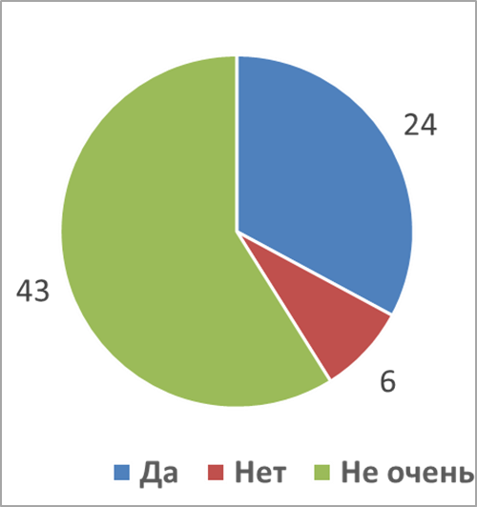
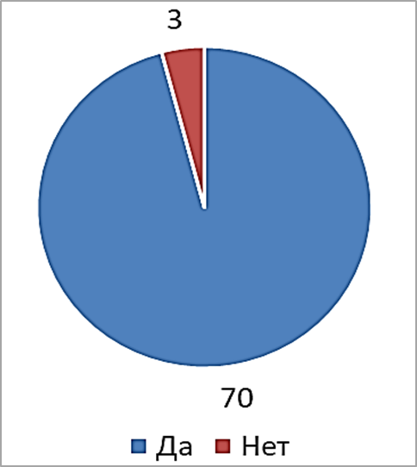
Любите ли вы сладости? Часто ли вы едите сладости?

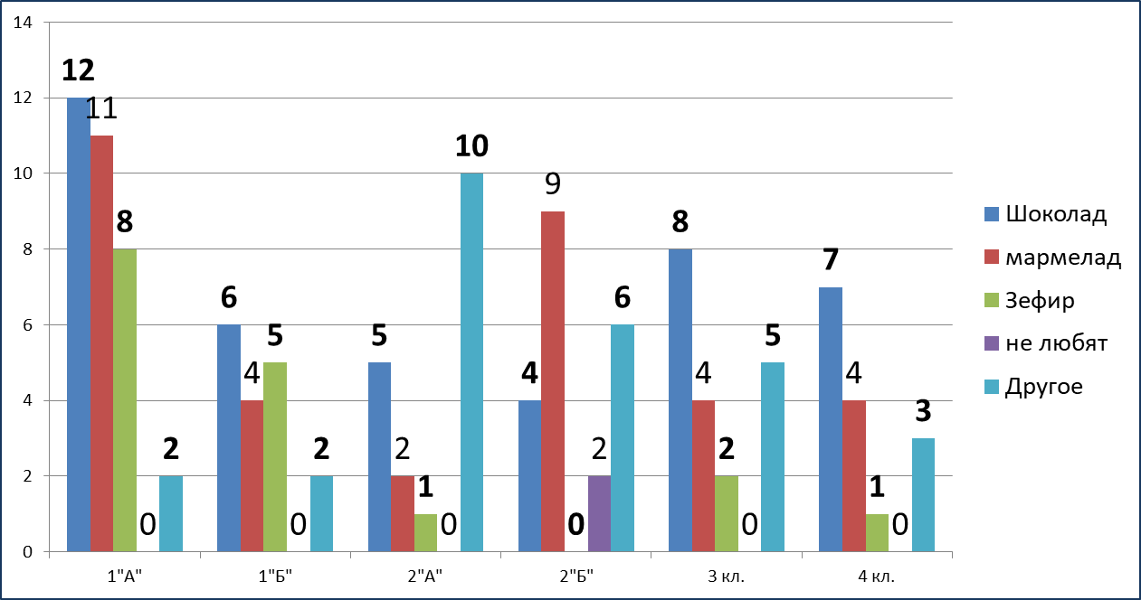
Какие сладости вы любите?

Приложение 2
Сравнительный анализ результатов анкетирования детей и опроса взрослых на вопрос «Какие полезные сладости вы знаете?»

Приложение 3
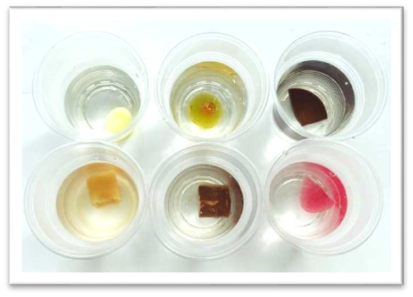
Эксперимент 1. Скорость растворения конфет различного сорта.
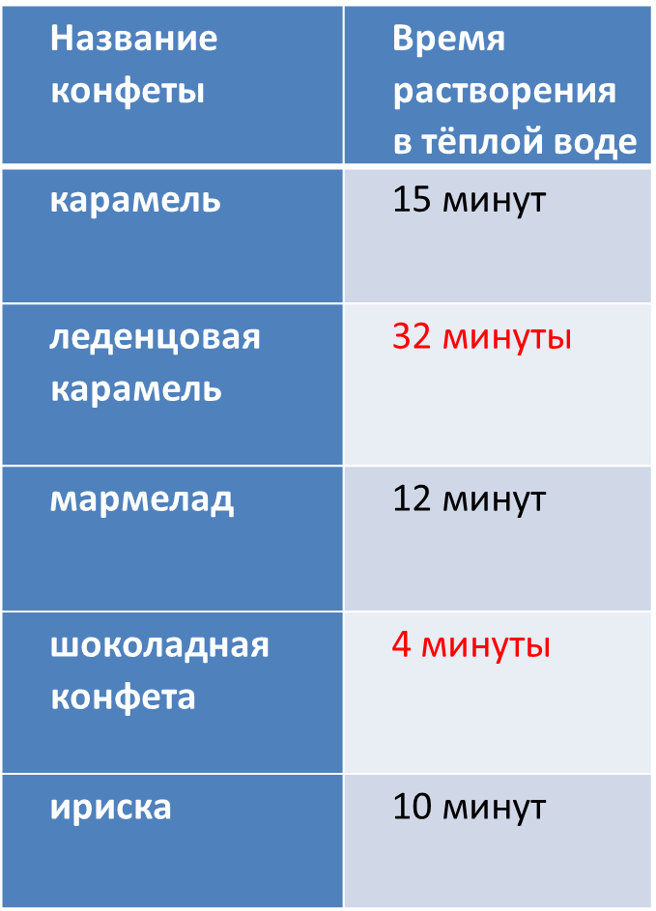

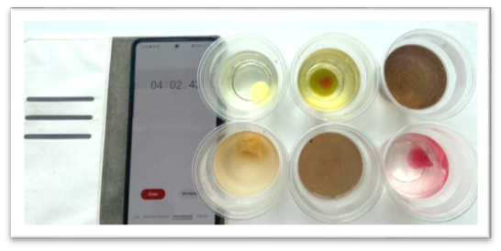

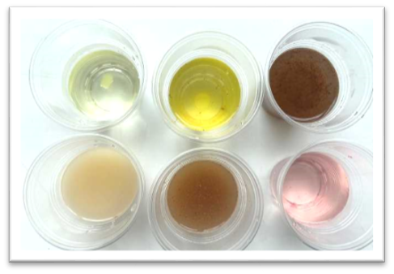

Эксперимент 2. Предпочтение одноклассников к различным сортам шоколада.
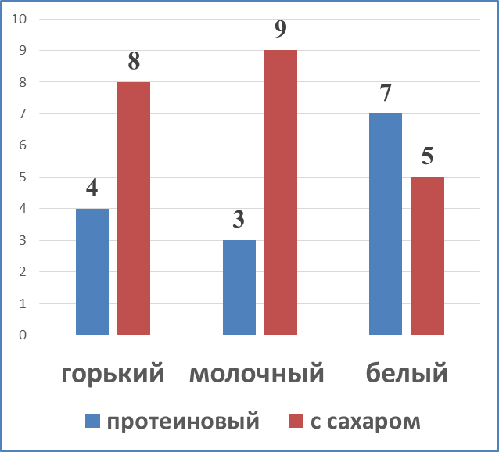

Приложение 4
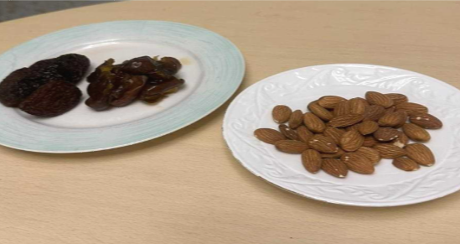
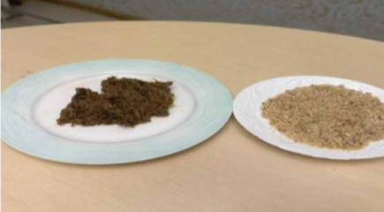
Процесс изготовления полезной сладости в домашних условиях.
